内美院学习证明
一、讲学三场：
- 4月1日
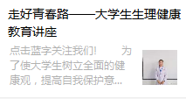
https://mp.weixin.qq.com/s/8YUQ33xOIKafllGoGPDjZw

- 4月12日
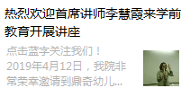
https://mp.weixin.qq.com/s/4T2s1D5OC8asLkiMS4EmUA

- 4月26日
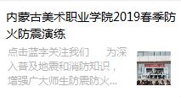
https://mp.weixin.qq.com/s/RYwiAzvHATuKtdr_NTE1EA

二、研学之青年交流四场：
1.开展固定主题团会两场。
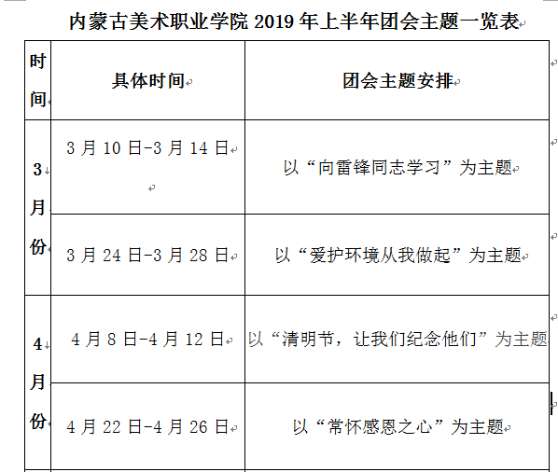
2. 开展青年辩论赛一场：4月28日
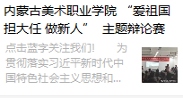
https://mp.weixin.qq.com/s/rMU4LPTeJPYvX7elHBwpEQ

- 开展读书研讨交流一场：4月7日
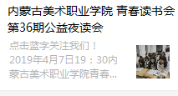
https://mp.weixin.qq.com/s/nw379kuiJ0ROUcWxFjLAlg
三、比学之青年大学习7场
各团支部学习统计：
（详细情况另附文档：内美院青年大学习证明、内美院青年大学习记录）
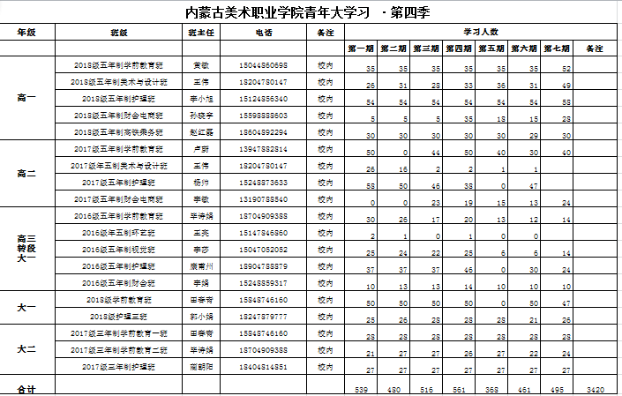

四、践学四场

1. 关爱自闭症儿童|我院师生代表参加“消除误区，倡导全纳”公益宣传活动：4月2日

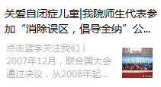

https://mp.weixin.qq.com/s/S3EFxqDHzZ4bkip31Lj1MQ

2. 缅怀革命先烈 传承红色基因4月3日

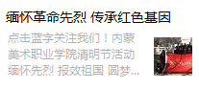

https://mp.weixin.qq.com/s/i9CLQw9_6oTTuYIWdg522g

3. 我院协办巴彦淖尔市第十二届传统文化公益论坛：4月17日

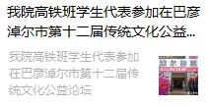

https://mp.weixin.qq.com/s/VtcE12XeQGPt8pVj_fro1g

我院学生代表参加团市委“青春心向党 建功新时代” 五四文艺汇报演出：4月29日

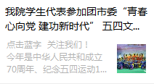

https://mp.weixin.qq.com/s/McNK7V_V1OaBVrZ9NZ84Sg

